[杭州师范大学附属医院Junping Shi团队研究被质疑，实验数据重复性待澄清](https://mp.weixin.qq.com/s?__biz=MzkzMDkwMTQzNw==&mid=2247484168&idx=1&sn=26200e1bcdca0fbe528b8f7445621624)

[白大褂宣言](javascript:void(0);)2025-04-11 08:17:47山东



点击蓝字 关注我们



2019年6月26日，杭州师范大学附属医院Junping Shi（施军平）团队在 Cancer Cell International 发表题为 **“Ethanol extract of Ligustrum lucidum Ait. leaves suppressed hepatocellular carcinoma in vitro and in vivo”**的文章。

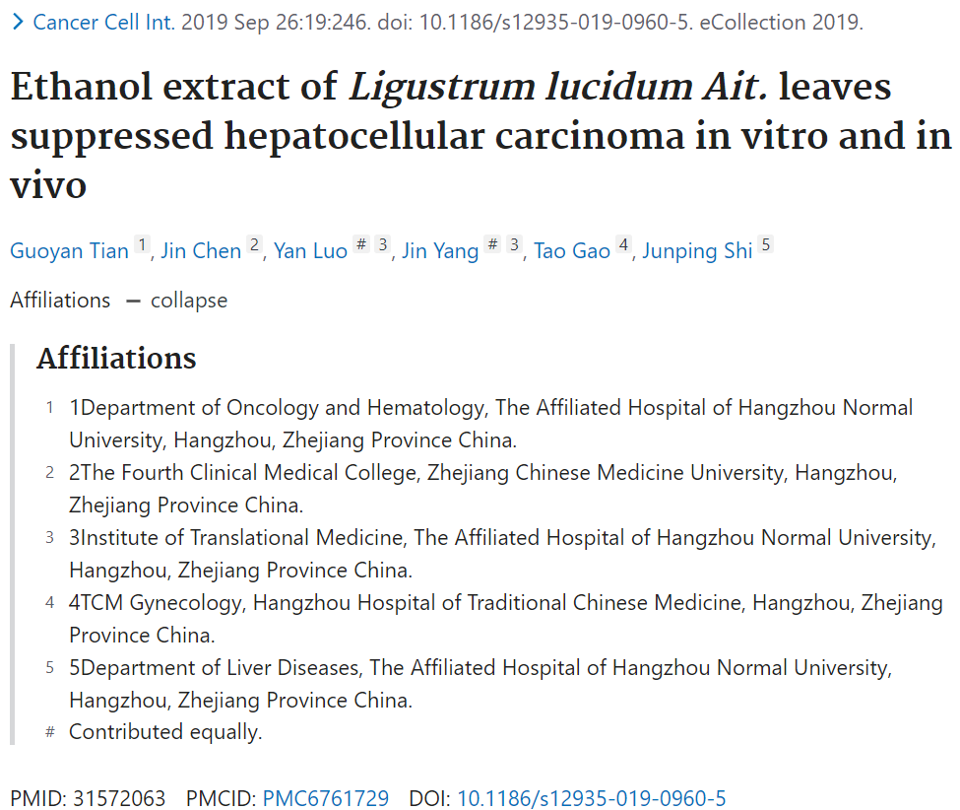

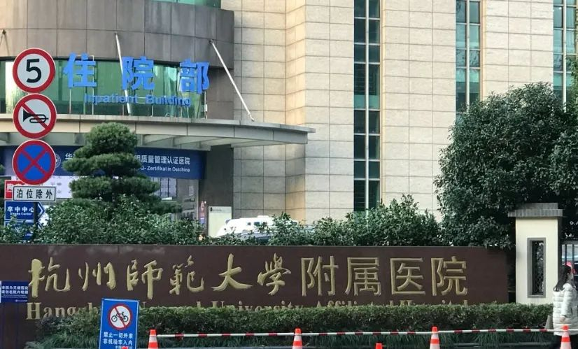

**经核查比对，两篇文章部分实验图像存在以下重复现象：**

* **图3A和3B出现部分重叠。**

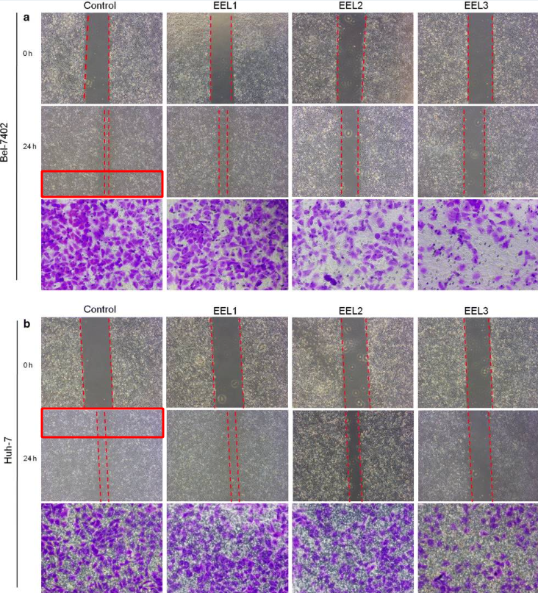

**参考信息：**

https://pmc.ncbi.nlm.nih.gov/articles/PMC6761729/